- 校访问学校一网通办。通过统一认证登录后，找到“实验室与实验教学管理系统”
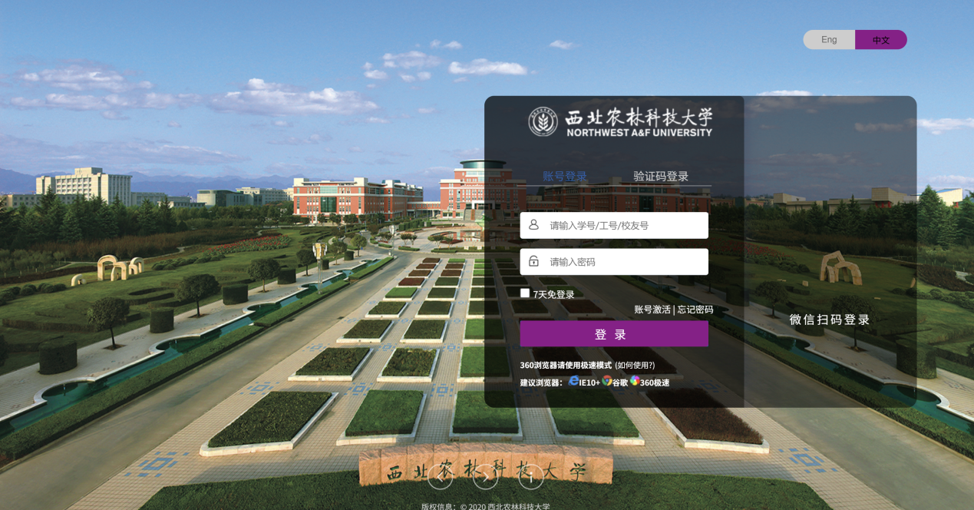

2、点击“本科生实践成果收集系统”
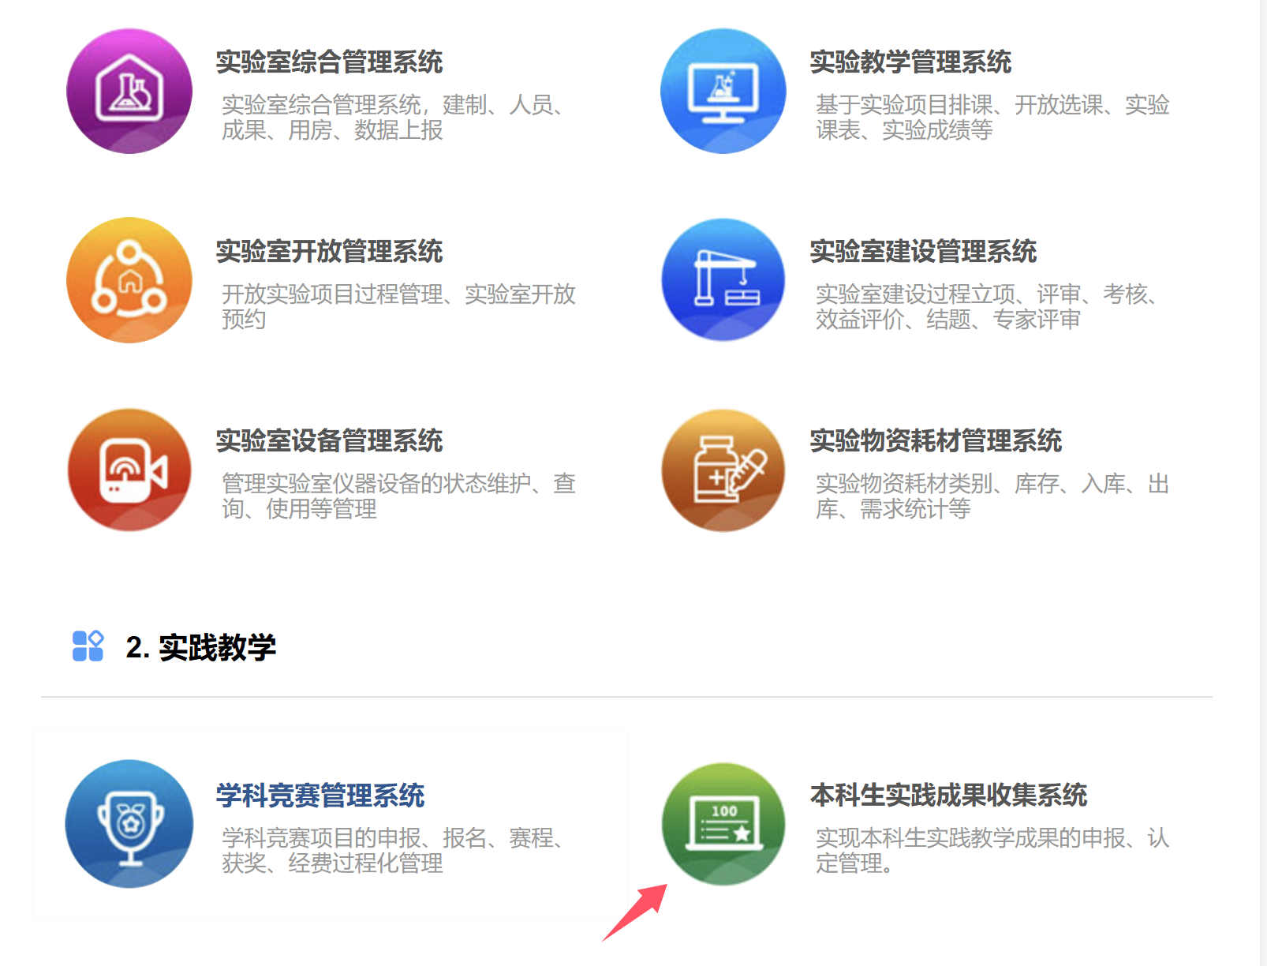
3、校级管理部门可以对学校支持的活动类别进行设置。比如设置某个子类别的认定标准，以及学生是否可以申报等子属性。
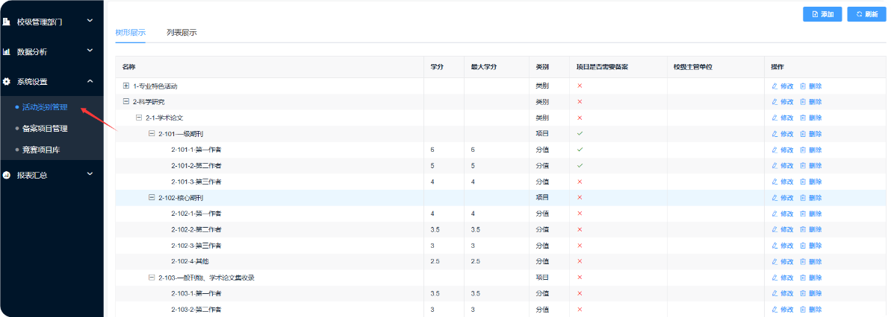
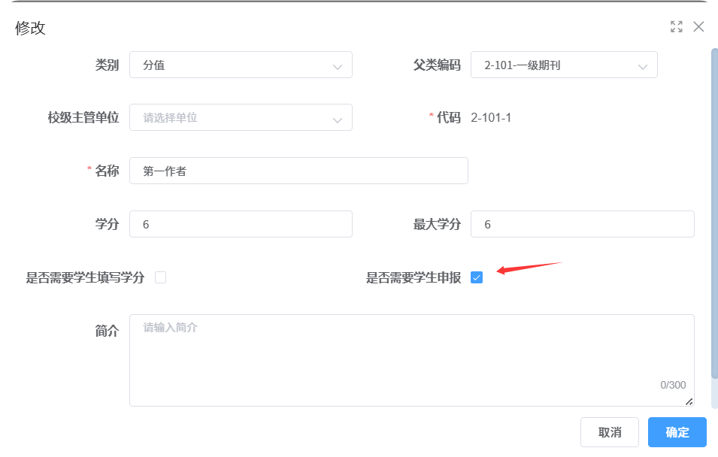
4、校级可以设置所支持的项目，需在【备案项目管理】进行维护。添加或修改这些项目的信息，或者审核学院申报的备案项目。
注意：只有对应类别下有备案项目，学生申报的时候才能进行选择。
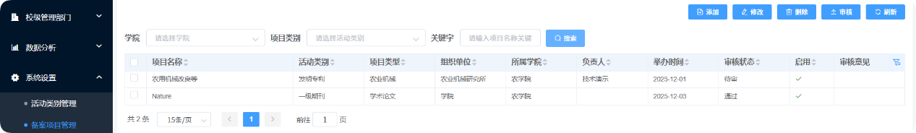
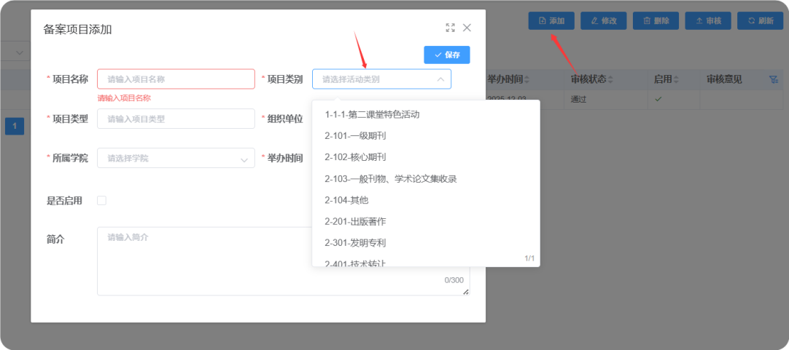
5、校级管理老师可以直接进行成果信息的录入。
点击对应活动类别页面的【添加】，选择学生并确认之后，填写相关信息并保存即可完成。
注意：选择学生可以按学院或者姓名关键字（姓名首拼或者学号）进行快速检索。
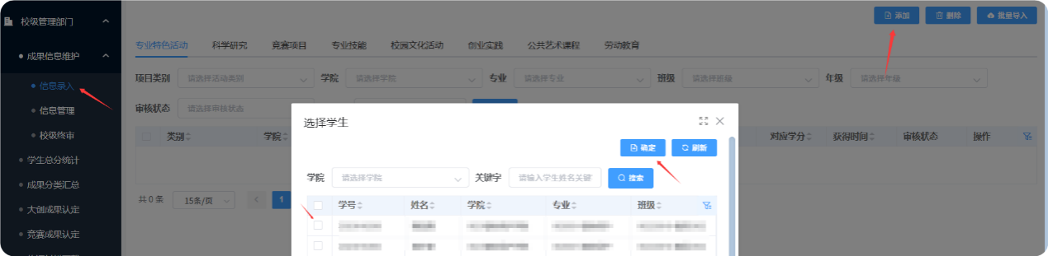
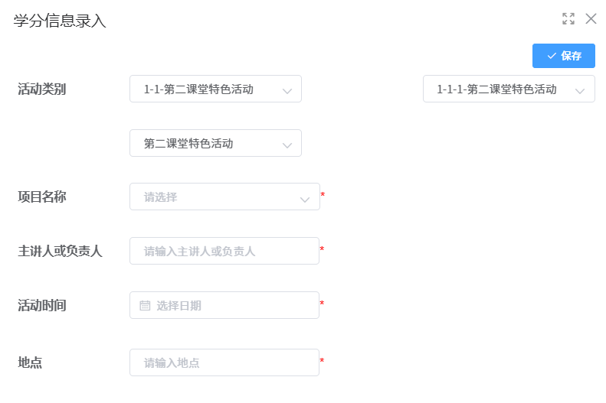
6、校级管理老师可对成果信息进行查看或者修改。
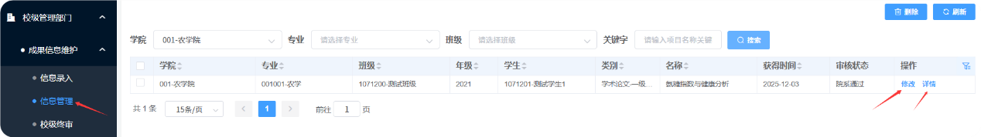
7、校级可以对成果信息进行审核操作。
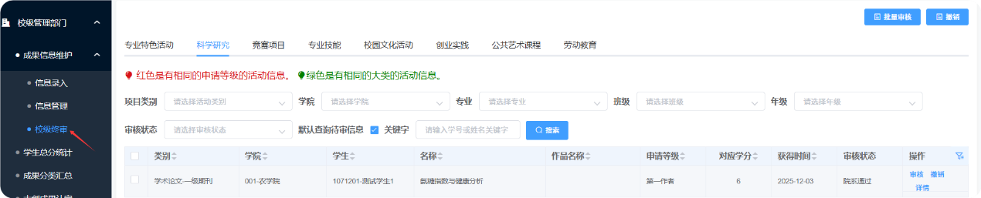
8、校级可以对成果进行分类汇总统计。
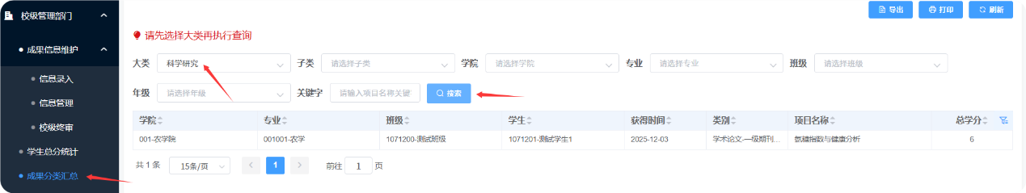
9、校级管理老师可对大创或者竞赛成果进行认定操作。
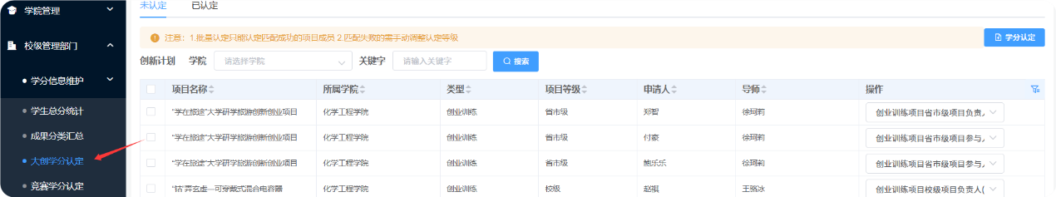
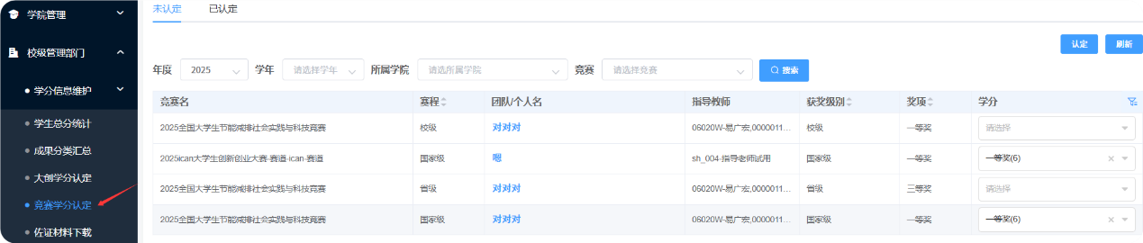
10、校级管理老师可对成果的佐证材料进行打包下载。
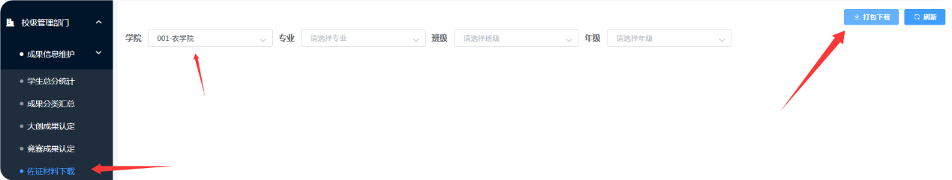
11、校级管理老师可以进行数据分析，比如查看【各学院录入情况】。
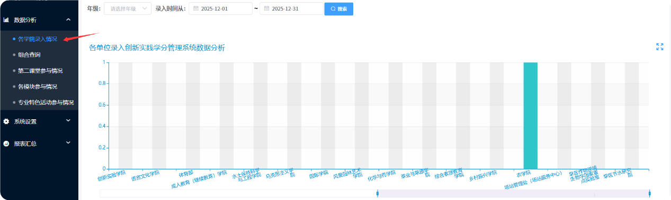
12、校级管理老师在【报表汇总】这里查看自己需要的报表进行导出。
